МУНИЦИПАЛЬНОЕ ОБЩЕОБРАЗОВАТЕЛЬНОЕ УЧРЕЖДЕНИЕ
БЕЛОЯРСКОГО РАЙОНА
«СРЕДНЯЯ ОБЩЕОБРАЗОВАТЕЛЬНАЯ ШКОЛА п. ЛЫХМА»

Проект в номинации №3 «Биология, экология, химия, география»

Тема проекта:

«Чай – от истоков до напитка МИРА»

Автор проекта:

Ермакова Екатерина Андреевна

Класс 7

Научный руководитель проекта:

Бызова Наталья Валентиновна

СОШ п. Лыхма

учитель биологии

2015-2016 учебный год

Оглавление

1. Введение
2. Основная часть
2.1 История чая
2.2 Популярность чая
2.3 Чай, время и еда
2.4 От чайного куста до чашки
2.5 Выход чая на рынок
2.6 Чай и здоровье
2.7 Чайные церемонии
3. Заключение
Список использованной литературы
Перечень приложений

Введение
Каждый год в мире производится около 3 миллионов тонн чая. Этого кажется, вполне достаточно. Чай может быть зеленым, черным, травяным и мятным, редким, растущем высоко в горах Китая, коллекционным и даже в пакетиках в форме пирамидок, в общем, чай также разнообразен, как и люди, которые его пьют. Изобретаются новые способы насладиться полной чайного вкуса. Чай остается для всех и каждого.
С самого появления чай был призван собирать людей вместе. Богачи и люди со средним достатком, и даже преступники, приходили в чайные сады, открывшиеся в Лондоне в XVIII веке. Следуя примеру голландцев пить чай на открытом воздухе, можно было прогуливаться, вести беседы, ужинать и наслаждаться новым напитком в небольших летних домиках.
В 1834 году Ост-Индская компания утратила свою монополию. Налоги на чай были постепенно снижены; из Индии и Цейлона прибывал более дешевый чай, и его потребление заметно возросло. Теперь чай – волшебная смесь пользы, удовольствия и роскоши – стал доступен всем и каждому.
Актуальность темы проекта – чай напиток МИРА. Не смотря на то, что ваши вкусовые пристрастия в отношении чая могут применяться, неизмененным остается одно – чаепитие – повод не только отдохнуть, но и хорошо провести время, поболтав с друзьями за чашкой чая.
Цель: изучив информацию о чае, о свойствах чёрного и зелёного чая, дать рекомендации об употреблении этого напитка и его влиянии на здоровье человека.
Задачи:
1.Изучить историю возникновения и распространения чая в мире;
2.Узнать особенности сортов чая;
3.Понять влияние чая на здоровье человека;
4.Узнать о чайных традициях и церемониях разных стран;
5.Создать условия для развития критического мышления, творческих способностей личности.
Основная часть
История чая
Существует множество легенд и версий происхождения чая. Одна из легенд гласит, что первое чайное дерево выросло из век буддийского монаха Дарума, который путешествовал по Китаю в V веке. Чтобы не заснуть во время медитации, Дарума вырезал себе веки и выбросил их. На том месте, куда они упали, выросло дерево, подарившее миру напиток, который помогает прогнать сон.
Другая легенда повествует о том, как в 2737 году до н. э. китайский император Шен Нунг открыл чай, когда листья с чайного дерева случайно упали в кипящую воду. Одно из первых письменных упоминаний о чае встречается в китайском медицинском трактате VII века, где чай рекомендуется для лечения абсцессов и поддержания работы желчного пузыря. А также там говориться, что чай «радует сердце и поднимает настроение».
Предположительно впервые чай начали выращивать и пить в Сычуани, провинции на юго-востоке Китая. Сначала свежие, необработанные чайные листья просто кипятили в воде; в IX веке их начали обрабатывать паром и сжимать в лепешки. Для того чтобы сделать чай, эти лепешки (которые также использовались в качестве денег) толкли и варили в кипящей воде. К 1300 году китайцы стали заливать листья кипящей водой. Именно этот способ заваривания чая они передали путешественникам из Европы и купцам из Голландии и Португалии. Торговцы из Амоя ( город в китайской провинции Фучан) назвали новый напиток «te», а купцы из Кантона (город в США) – «chaa». Португальцы дали ему название «Bohea». Так к нам пришел чай, такой, каким мы его знаем.
Первые любители чая в Европе. За пределами Азии первыми пить чай начали голландцы. Они же первыми наладили торговлю с Китаем в самом начале XVII века, обойдя Британию.

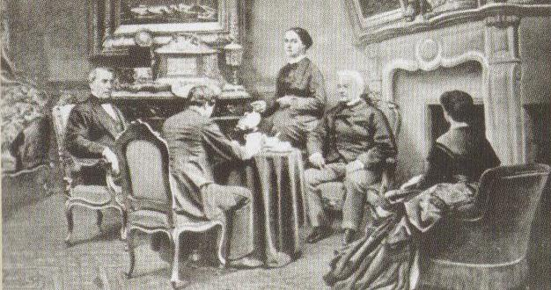
Рисунок 1.

По сути, чай, который традиционно считался напитком, прибывал в Лондон через Голландию. Торговля с Китаем проходила далеко не гладко. Голландских купцов изначально приглашали в Кантон вести торговлю раз в 8 лет, и допускалось не более 20 человек.
Несмотря на все трудности, чай стал доступен в Голландии, и с 1680 года его могли покупать обычные люди. Любовь голландцев к чаю была отчасти и заслугой выдающегося физика, Корнелиуса Декера, который рекомендовал пить 40-50 чашек чая в день, больше, чем может выпить нормальный человек. 8 чашек в день считалось нормальной для новичка.
Для голландских женщин покупать чай стало обычаем, что они с удовольствием и делали в аптеках, где его тогда продавали. Именно они первыми начали нюхать щепотки чая, чтобы попробовать его, прежде чем заварить.
На улицах и в гостиницах продавали уже готовый напиток; постояльцы гостиниц могли сами заварить чай, например, в саду, получив для этого все необходимое, включая заварочный чайник и плитку.
Появившись в Британии в 1650-х годах, чай долгое время считался напитком королей, придворных, его могли позволить себе только очень богатые люди. Самюэль Пепиз, один из министров в правительстве Карла II, который впервые попробовал чай, когда находился в ссылке Гааге, вспоминает о своей первой чашке чая, выпитой 25 сентября 1660 года. Он пишет, что «заказал чашку чая – китайский напиток, которого никогда прежде не пробовал».
Чай быстро стал популярным, но при этом он был невероятно дорогим напитком. В подсчетах расходов на ведение домашнего хозяйства графини Аргайлл в 1690 году можно найти цену чая, который она покупала. Он стоил более 43 долларов (26 фунтов стерлингов) за фунт, что составляет примерно
3300 долларов (2000 фунтов стерлингов) в переводе на сегодняшние цены, а это даже больше того, что в XVII веке лакей мог заработать за десять лет.
Популярность чая
Сначала чай продавался только в кофейнях, названных в честь кофе только потому, что в Британии он появился первым.
Являясь предшественниками специальных клубов для знати, кофейни были тем местом, где можно было спокойно пообщаться и поговорить о делах. С тех самых пор, как чай появился в Британии, он ассоциировался с неофициальной обстановкой и неформальным общением. Популярность нового напитка не ограничивалась пределами Европы. Когда британцы взяли на себя управление голландской колонией Новый Амстердам (переименованной в Нью-Йорк в 1674 году), они приказали местным жителям потреблять столько же чая, сколько и сами хозяева колонии. Уже к началу следующего столетия светские леди Бостона, отправляясь на общественные собрания, гордо несли с собой собственные чайные приборы.
Долгое время цена чая оставалась очень высокой, в первую очередь потому, что ввозить его из-за границы было дорого. Доставка чая из Китая в Лондон могла занять 2 года. Целый урожай мог погибнуть во время наводнения или катастрофы, даже не успев покинуть Китай. Английские корабли, которые вывозили чай из китайских портов, были огромными, неповоротливыми и тяжелыми. Отправившись в плавание в январе с грузом чая, шелка, специй и фарфора, они иногда не возвращались в Лондон до следующей зимы.
Высокие цены на чай объяснялись еще и тем, что монополия на торговлю принадлежала Ост-Индской компании. Право на монополию, дарованное ей Елизаветой I в 1600 году, давало такую власть, что она стала скорее империей, нежели торговой компанией. Она могла объявлять войну, вести мирные переговоры, принимать законы и налагать наказание. Пользуясь поддержкой военно-морского флота, компания полностью контролировала торговлю с Индией и Китаем.
Под воздействием управления британской власти популярность чая в Америке продолжала расти. Контрабанда помогала избегать британских пошлин и налогов и постепенно снижать цены. К середине XVII века чаепития стали важным общественным событием в жизни каждой светской леди – от Бостона до Нью-Йорка. Однако в 1773 году Великобритания приняла «Постановление о чае» и ввела новый налог на чай в размере трех центов за фунт, что дало Ост-Индской компании монополию на торговлю чаем в колониях Америки. Продавать чай имели право только немногие проверенные торговцы. Это было похоже на конец свободной торговли в американских колониях.
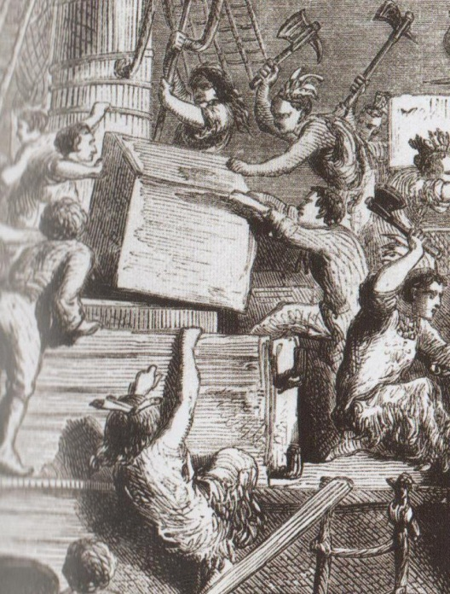
Рисунок 2.
Позднее, в октябре того же года, в Лондоне шла погрузка партии чая для отправки в Америку. В то время как корабли пересекали Атлантику, их обогнало известие о том, что этот чай не только подвергается налогообложению, но еще и испорчен, так как хранился на складах в течении многих месяцев. Таким образом, колонистов ввели в заблуждение. Одна из нью-йоркских газет, «Alarm», предостерегала: «Если вы возьмете в руки хотя бы щепотку этого проклятого чая, вы погибли! Америке угрожает бедствие, еще более страшное, чем египетское рабство». В Бостоне, куда должны были прибыть 342 ящика товара, сотни женщин решили полностью очистить от чая свои дома. 28 ноября, когда первый из кораблей, «Дартмут», прибыл в Бостон, оказалось, что никто не хочет покупать этот чай. Вся партия должна была вернуться в Лондон, как символ несостоятельности британского управления.
Наступившее затем затишье длилось 18 дней. «Дартмут» стоял на месте с нетронутым грузом. На девятнадцатый день атмосфера накалилась до предела, и пятьдесят человек ворвались на корабль и сбросили весь груз на борт. Это событие вошло в историю под названием «Бостонское чаепитие». В течении следующих нескольких месяцев повсюду, от Нью-Джерси и Южной Каролины до Филадельфии, с британскими кораблями с чаем на борту происходило то же самое: их штурмовали и сбрасывали груз в воду. Этот протест против чая помог американским колониям укрепиться и направить гнев против британцев в нужное русло. Так чай послужил революции.
Чай, время и еда

До появления чая на столах большинства состоятельных семей во время принятия пищи преобладали алкогольные напитки. Эль пили даже за завтраком, а обеды и ужины сопровождались огромным количеством пива, вина и виски, так что многие изрядно напивались.
Чай многое изменил. Мода создала для женщин новую традицию уходить в небольшую комнату или кабинет, чтобы выпить чаю, укрывшись от шума, пьяных разговоров и табачного дыма. Мужчинам тоже пришелся по вкусу новый напиток, и уже к 1750 годам завтрак светского человека непременно включал в себя чай с горячим тостом.
Не все одобряли это нововведение; один из писателей того времени назвал чай «самым недостойным индийским обычаем».
Однако таких взглядов придерживались немногие. Уже скоро в каждом светском обеспеченном семействе имелась собственная коллекция изысканной посуды: чайников, чашек и прочих аксессуаров.
«Пятичасовой чай». На протяжении всего XVIII века британские традиции принятия пищи постепенно менялись. На протяжении ранней эпохи королевы Виктории ужин отодвигался на более позднее время – до восьми часов вечера. Герцогине Бедфорд не нравилось то, что приходилось слишком долго ждать ужина, и в 1840 году у нее появилась привычка пить чай в 5 часов вечера. Сначала она делала это в одиночестве, затем стала приглашать друзей на небольшие чаепития. Сама идея пригласить гостей между ленчем и ужином, чтобы выпить чаю, показалась настолько очаровательной, что постепенно это стало обычаем, и «пятичасовой чай» стал общественным явлением.

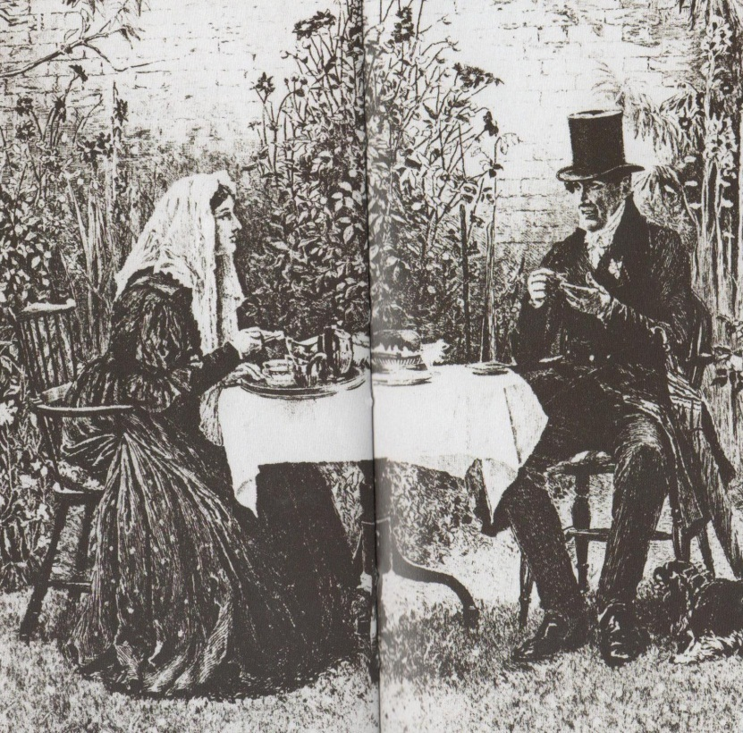
Рисунок 3.
От чайного куста до чашки

Чай выращивается в 18 странах, от Азии до Африки и Южной Америки, и даже в таких странах, как Кения, Шри-Ланка, Аргентина и Индонезия.
Плантации чая пробовали разводить даже в южных штатах Америки. Напиток производят из молодых листьев почек (так называемых типсов) вечнозеленого чайного дерева, Camellia Sinensis. В естественных условиях чайные деревья могут достигать высоты до 18 м, они имеют изящные ароматные белые цветы и гладкие тёмно-коричневые семена размером с монету.
Существует три основных вида чайного растения, включающих в себя множество гибридов, распознаваемых и выращиваемых плантаторами. Например, сорт «Ассам», который используется в основном для изготовления черного чая, имеет большие гладкие листья длиной 4-8 см. Еще одна разновидность – китайский чай – растет обычно кустом высотой до 3 м с небольшими матовыми темно-зелеными листьями. Камбоджийский сорт может достигать 10 м в высоту и имеет длинные узкие листья, которые могут приобретать красноватый оттенок в период сбрасывания.
Рисунок 4.
Выращивание чая. Чай начинает свою жизнь в рассаднике в виде отростка или так называемого клона. Материнские растения тщательно отбирают и подрезают, для того чтобы получить длинные ростки, которые затем разводят в затененной теплице.
Один материнский куст может давать тысячу ростков в год. Чай можно выращивать и из семян, однако только клонированное дерево может быть использовано для приготовления чая высокого качества.
Примерно через год клоны высаживаются в грунт, в один ряд на расстоянии около 1 м друг от друга, и подрезаются дважды в год. Еще через год или два начинается сбор листьев. Чайный куст может прожить до 75 лет или даже дольше, в зависимости от того, насколько хорошо за ним ухаживают и удобряют.
В Шри-Ланке есть несколько деревьев, которые до сих пор производят чай, несмотря на то, что им уже более 125 лет.
Сбор чая – тяжелая работа, требующая определенного опыта и знаний, и является самой важной стадией производства чая. То, что сбор чайного листа до сих пор производится вручную, обуславливает высокие требования к квалификации рабочих.
Каждый новый побег, или флешь, собирают с интервалом около 1-2 недель. Сборщики чайного листа, в основном женщины, переходят от куста к кусту, срывая 2 листа и почку. На каждый куст требуется 30-45 секунд. Одна сборщица может набрать около 30-40 кг зеленых листьев в день.
Переработка чая. Необходимо около 50 кг свежих листьев, чтобы после переработки получить 10 кг конечного продукта.
С плантаций собранный чай отправляется на фабрики, где он высушивается на длинных конвейерах. Этот процесс может длиться до 17 часов, при этом листья теряют до 70% влаги и становятся мягкими и легко мнутся.
После просушивания они поступают в специальные роллеры, где ломаются, измельчаются и скручиваются; при этом из них выделяются ферменты, что приводит к разрушению ткани листа. Ферментация способствует изменению цвета листьев до красно-коричневого. Затем листья скручиваются, приобретая знакомый нам вид заварки.
Не весь чай перерабатывается, как описано выше. Зеленый чай не подвергается ферментации до сушки. Многие сорта зеленого чая скручиваются руками.
Некоторые деликатные сорта черного чая из крупных листьев, такие как Дарджилинг, перерабатываются более старым методом. Машина просто скручивает чай, придавая ему характерный закрученный вид.
Чай рассортировывается по способу приготовления. Каждый сорт соотносится с определенным размером и типом чайного листа. Иногда название самого чая совпадает с название сорта, как, например, «Лапсанг Сушонг» («сушонг» - крупнолистовой чай, с продольно скрученным листом). Тем не менее, зачастую только специалисты, непосредственно участвующие в производстве чая, разбираются в его сортах. Сорта черного чая. Существует четыре основных вида черного чая: листовой, ломаный, финнинг и порошковый чай. Последний состоит из сильно измельченных листьев и используется для изготовления чая в пакетиках – при заваривании из него можно быстро получить крепкий настой. Листовой и ломаный чаи по вкусу лучше, чем порошковый. Больше всего ценится крупнолистовой чай с добавлением типсов (почек).
Сорта зеленого чая. Китайский зеленый чай подразделяется на виды в зависимости от способа скручивания листа, его размера и места выращивания чая. Основные сорта – «Черный порох», «Янг Хюсон», «Хюсон» и «Империал». Сами китайцы выделяют 5 основных видов чая: красный, зеленый, желтый, «красный кирпич» и «необожженный кирпич». Каждый их них, в свою очередь, делится на крепкий и мягкий, старый и молодой, затем дальше, по принципу, хорошо ли сделан чай или не очень, а так же в зависимости от места выращивания. Таким образом, можно выделить сотни сортов зеленого чая, многие из которых изготавливаются вручную, однако лишь немногие их них вывозят за границу.
Выход чая на рынок
Возможно, для многих новичков первый опыт дегустации чая ограничился уже готовым заваренным напитком, который подают в кофейнях с исключительно мужской клиентурой. Вряд ли этот чай был свежим, так как его обычно заваривают с утра, чтобы угощать посетителей в течение всего дня. Нередко чай разбавляли или подмешивали в него листья, золу или даже бараний навоз. Естественно, все это приводило к снижению цен на чай, и не без выгоды для продавца. Популярность чая росла и многие люди, особенно женщины, хотели пить чай и дома. «Tom s Coffee House», кофейня, открытая в 1706 году Томасом Твинингом в Лондоне, была первым местом, где солидные дамы могли сами покупать чай.
В 1839 году индийский штат Ассам отправил первую экспортную партию чая весом 155 кг. Сегодня в мире производится около 3 млн тонн чая. Самыми крупными производителями считаются Китай, Индия и Шри-Ланка, за ними следуют Кения, Тайвань и Индонезия. Мировая торговля чаем вращается вокруг еженедельных аукционов в Калькутте, Момбасе, Коломбо и Джакарте. Чайные брокеры регистрируют чай, выставляемый на продажу, и рассылают покупателям образцы для пробы, чтобы они могли оценить предлагаемый чай и на аукционе выставить цену за понравившийся сорт.
Кроме продажи с аукциона, есть еще один способ торговли чаем – это покупка чая напрямую у производителя. Этот способ позволяет напрямую закупать чай с частных плантаций и в будущем распродавать его, если цены возрастут.
Независимо от стоимости чая, сборщики и другие рабочие зачастую получают только незначительную часть от суммы, уплаченной за упаковку. Торговля на основе взаимной выгоды, то есть закупка чая непосредственно у производителя, способствует тому, что люди, которые выращивают, собирают и перерабатывают чай, получают немного больше денег, чем от продажи через посредников.
Ставя качество чая на первое место, торговля на основе взаимной выгоды обеспечивает больший доход для рабочих, стабильные цены и систематизацию прибыли.
Выходу чая на рынок способствовало, прежде всего, любопытство, а также тот факт, что пить чай считалось правильным, и его пили все, включая короля Карла II.
В связи с этим обстоятельством возросла и конкуренция. Многие пытались привлечь покупателя новыми чайными смесями, часто композиции создавались специально для членов королевской семьи. Однако конкуренция, а заодно и уровень продаж, заметно снизились после того, как Ост-Индская компания утратила свою монополию. Впервые в 1833 году чай можно было ввозить в любой британский порт, и там же покупать. Этот способ свободной торговли дал начало многим торговым маркам, известным сегодня. Компания «Липтон» начала продавать чай в Глазго. Сейчас эта марка в фирменной желто-красной упаковке известна во всем мире.
Американские клиперах в корне изменили условия перевозки чая морем. Будучи более быстрыми, чем другие торговые суда, эти новые корабли могли совершить поездку в Нью-Йорк и обратно всего за 8 месяцев, в то время как раньше кораблями Ост-Индской компании требовалось 15 месяцев на то, чтобы доставить чай из Китая в Британию. С 1850 года британские судостроительные компании начали также строить клиперы, что способствовало невероятному успеху. Между различными странами начались состязания за право первенства в получении груза с новых кораблей, что гарантировало огромную выгоду. Эти гонки находились в центре внимания всей общественности. Телеграммы сообщали о продвижении кораблей. На пристанях собирались целые толпы, чтобы присутствовать при прибытии корабля с грузом, чай начинали покупать даже раньше, чем он оказывался в магазинах. Во время знаменитой гонки между клиперами «Arial» и «Taeping» оба корабля после 99 дней плавания зашли в свои порты с разницей всего в 20 минут.
Чайный пакетик, впервые вошедший в употребление в 1960-х годах, сильно изменил отношение к чаю. Чайный пакетик в первоначальном виде изобрел в 1908 году американский торговец чаем Томас Салливан. Он рассылал своим клиентам образцы чая в маленьких шелковых пакетиках. Он думал, что они будут высыпать заварку в чайник, как обычно, но на самом деле они заваривали чай прямо в пакетиках и к тому же выражали недовольство, если присылаемые им образцы не были упакованы тем же способом. После изобретения чайного пакетика успех чая на рынке сильно возрос. Новые и опытные компании бросились за клиентов на переполненном рынке; рекламирование брендов становилось все более важным элементом промышленности.
Одним из самых успешных рыночных ходов в США, Канаде и Британии было изготовление карточек, прилагающихся к упаковкам чая, с рисунками, изображающими птиц или динозавров. Ведущее положение на маркетинговом рынке принадлежало международной компании «Brook Bond» с разработанным брендом «Red Rose». Самый успешный период данной рекламной компании пришелся на 1960-е и 70-е годы, когда дети коллекционировали карточки, будучи уверены в том, что их родители пьют и будут пить «правильный» чай.
Однако сегодня ведущую роль в рекламе играет телевидение. Одними из самых успешных персонажей из рекламы чая в Великобритании были шимпанзе, которые впервые на телевидении в 1956 году в рекламе «PG Tips», фирменной чайной смеси компании «Brook Bond». Самым популярным среди публики персонажем была шимпанзе Рози, несмотря на то, что в реальной жизни ее любимыми напитками были джин и апельсиновый сок.
Чай и здоровье
Чай всегда ассоциировался со здоровьем. Как только чай появился в Китае, он использовался исключительно в медицинских целях. Репутация лечебного средства последовала за чаем в Голландию, где доктор Декер дал официальное подтверждение его полезным качествам, а затем в середине XVII века в Британию, где Томас Гарвей подчеркивал достоинства чая.
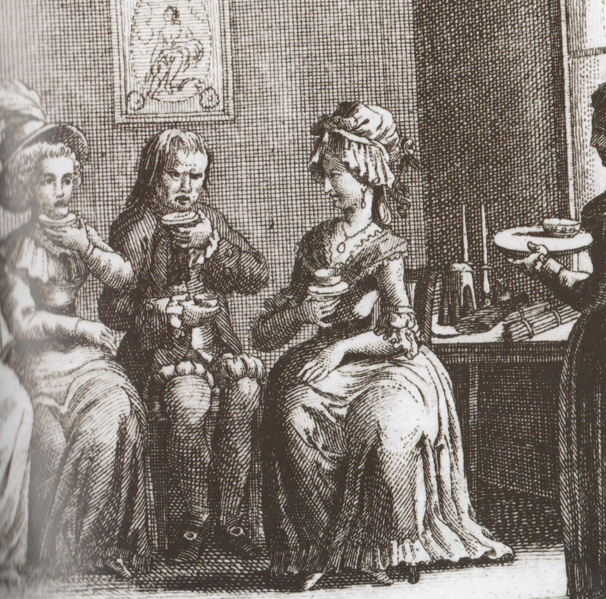
Рисунок 5.
Томас Гарвей, первый торговец чаем, продававший его в своей кофейне в лондонском Сити, писал в рекламном листке о товарах, что «этот напиток считается самым полезным и помогает поддерживать крепкое здоровье до глубокой старости». Он перечислил 14 случаев, когда чай положительно влияет на здоровье, например: способствует улучшению зрения и памяти, избавляет от камней в почках и даже лечит простуду.
На самом деле этот чай мог принести все, что угодно, кроме пользы. Его часто подделывали, разбавляли, смешивали с навозом, использовали повторно и добавляли красители. Однако люди продолжали верить, что чай поддерживает здоровье. Через несколько лет после того, как Самюэль Пепиз впервые попробовал новый напиток, он обнаружил, что доктор его супруги прописывает ей чай в качестве лечебного средства.
В XIX веке чай занимал главное положение в общественном движении за резвый образ жизни. Целью этой компании было способность сокращению массового потребления алкогольных напитков, из-за которого в то время состояние опьянения было для многих людей их обычным состоянием независимо от времени суток.
Сторонники трезвого образа жизни пропагандировали чай в качестве альтернативного напитка; слово «трезвый» ассоциировалось с человеком, не употреблявшим алкоголь, и мероприятиями, где не было спиртных напитков. Организовались чаепития и чайные фестивали, где встречались исключительно непьющие люди. К началу XX века трезвость и мода предписывали пить чай – напиток на все случаи жизни, без которого не должен был обходиться ни один прием гостей.
Доказательства пользы чая для здоровья до сих пор недостаточно очевидны. Однако, действительно, чай, а точнее, содержащиеся в нем антиоксиданты (обнаруженные также в овощах и фруктах) сокращают риск сердечных заболеваний, инсультов и рака. Без сомнения, умеренное употребление чая помогает восстановить потерю влаги организмом. Еще одним из важных полезных свойств этого напитка является то, что свежезаваренный неподслащенный чай не содержит жиров, калорий, натрия и сахара. Если вы хотите избежать большого количества кофеина, лучше всего пить зеленый и травяные чаи. Кроме того, существует широкий выбор вариантов известных марок чая, не содержащего кофеина.
Чай нужно хранить герметично упакованным, в темном месте и подальше от пищевых продуктов, так как вкусовые качества чая могут очень сильно пострадать: сухие листья легко впитывают влагу, другие вкусы и запахи. Для хранения лучше использовать контейнер из стекла, фарфора или нержавеющей стали; в других контейнерах он может испортиться.
При правильных условиях хранения дольше всего сохраняется черный чай – до 1 года после первого открытия. Зеленые чаи хранятся меньше – некоторые сорта всего лишь несколько месяцев.
Чай лучше покупать завернутым в фольгу или в вакуумной упаковке, если вы намереваетесь хранить его долго. Свежесть влияет на вкусовые качества чая. У дегустаторов существует несколько специальных понятий, которые описывают чай, который пострадал от неправильных условий хранений или перевозки, несмотря на то, что он идеально сделан. Например, термин «деревянный, ящиковый» («chesty») используется для обозначения чая, испорченного из-за неправильного упаковочного материала. «Размягченный» - это чай, который хранился не в сухом помещении и успел впитать много влаги. «Мешочный» - чай, который перевозили в мешках. Термин «просроченный» обозначает чай низкого качества, который хранился слишком долго. (Приложение 1)
Почти все виды чая, известные нам сегодня, представляют собой смеси. В чай популярных марок входит иногда до 35 видов различных сортов. Смеси создали дегустаторы, которые оценивают чай. Их смешивают по старинным рецептам, для того чтобы создать чай, устойчивый и погодным условиям и условиям хранения.
Работа дегустаторов. Дегустатор может пробовать за день до сотни разных напитков. Сначала чай оценивается в сухом виде – его цвет, аромат, способ скручивания и изготовления. Дегустатор ищет типсы – слегка посеребренные нераспустившиеся почки чайного дерева, которые являются высшего сорта. Затем берется образец чая, взвешивается и заваривается, с точным соблюдением времени – 5-6 минут. После того, как чай заварился, жидкость сливают в дегустационный бокал. Листья, или заварка, откидывается на крышку заварочной кружки. Сначала дегустатор исследует цвет и яркость настоя и только потом пробует его на вкус, шумно втягивая ртом вместе с воздухом, проходящим через нос, для того чтобы можно было одновременно ощутить вкус и аромат, держит его во рту, а затем выплевывает. Этот процесс во многом напоминает дегустацию вина. По сути, качество и свойства чая, могут различаться в зависимости от сезона, погодных условий и искусства изготовления.(Приложение 2)
Чайные церемонии
В культурах многих стран чаепития традиционно при приеме гостей. Во многих странах подача чая связана с очень формальным этикетом и церемониями. Современные чайные церемонии очень разнообразны, как и сам чай. В Малайзии, например, чаепития превратилось в национальное развлечение, но не каждый человек сможет пить чай, который заваривали несколько часов в металлическом чайнике. В Мали, в странах Восточной Африки любители чая собираются в течение дня в определенное время в определенном месте, где происходит церемония трех чаев. Сначала предлагается крепкий чай, символизирующий течение жизни. Вторая чашка содержит сладкий чай, символизирующий любовь. В третий раз подается горький чай, обозначающий смерть. Хотя многие считают послеобеденный чай британцев церемонией, на самом деле это вполне формальное мероприятие с определенными правилами. Так, например, в Британии в XVII веке нельзя было отказаться от предложенной чашке чая, и если чайная ложка не держалась на краю стакана, нужно было налить чай в другой стакан.
Японская чайная церемония. Предположительно чай был ввезен на территорию Японии из Китая в VIII веке , и некоторые черты сегодняшней чайной церемонии сохранились с того времени. И сегодня к чаю относятся с большим уважением, его название «о-ча» означает почет к чаю.
Японская чайная церемония, или «Чанойу», традиционно проходит в деревянных или бамбуковых домиках, специально для этого построенных. В чайной церемонии принимают участие не более 5 человек, сами домики стоят в саду или в горах и на живописных берегах какого-нибудь водоема. Внутри чайного домика стоит стол, живописно декорированный. «Чанойу» сосредоточенно на простых и красивых вещах. Гостей встречают в саду, а затем проводят в дом. Гости восхищаются красотой комнаты и ее содержимого. Хозяин дома – чайный мастер- приносит чайные принадлежности, аккуратно расставляет их и приступает к приготовлению чая. Чайные листья (зеленый чай) кладут в чайник и заливают горячей, но не кипящей водой. Затем чай, как было принято в XIII в Китае, слегка перемешивают. Затем чай разливают по чашкам каждого гостя. Гости берут чашки и пьют с противоположной стороны от той, которая «смотрела» на них. То, что гости переворачиваю чашки, означает то, что та сторона слишком хороша, чтобы они могли оттуда пить. В Японии есть также более расслабляющая чайная церемония – «Сенча». В ней принимает участие большее количество людей. Те, у кого нет чайных домиков, идут в специальные чайные клубы.
Китайская чайная церемония. При проведении китайской чайной церемонии большое внимание уделяется вкусу и аромату чая. Церемония не формальна, но проходит определенным образом. Чаепития – способ отдохнуть и хорошо провести время в компании. В разных городах Китая церемония может проходить по – разному, но в основном чай заваривается в небольших глиняных чайниках. Такой способ приготовления чая («Ча Дао») считается искусством. Чайник сначала обдают кипятком, а затем кладут в него чайные листья с помощью бамбукового ковшика или китайских палочек. Очень важно качество воды, которое используется для заваривания чая. Она должна быть горячей, но не кипящей, чтобы не «убить» вкус зеленого чая. Чай заваривается не меньше минуты. Чашки ставят покругу, а затем одним движением разливают чай по чашкам. Каждая чашка заполняется лишь на половину – считается, что вторая половина заполняется дружбой.
Российская чайная церемония. Чай – страсть русского народа. Чай заваривается в самоваре, металлическими чайниками пользовались представители дореволюционной аристократии. Самовар ставится в центр стола, после еды. Самовар представляет собой большую чашу, в которой кипятится вода, поверх которой иногда одевают два чайника для сохранения тепла. В нижний чайных закладывается черный чай, который предпочитают в России, а в верхней – травяной или мятный чай. Каждый может пить тот чай, который ему больше по вкусу – смешанный или разбавленный. В России пьют черный чай, иногда кладут в него дольку лимона или сахар, вместо сахара иногда используется фруктовое желе, которое запивают чаем. Самовары расписаны сценами из народных сказаний или украшены изображение людей или животных. Чай часто пьют из небольших стаканов с подстаканниками.
Корейская чайная церемония. В Корее чайная церемония проводится в основном буддистскими монахами перед медитацией. Называется чайная церемония «Паниаро», или «роса мудрости». Церемония заключается в заваривании и питье зеленого чая «Оолонг».
Для приготовления чая – особенно в Японии и Китая – всегда используется чистая вода из источника. Традиционно для заваривания чая используется горячая, но не кипящая вода, чтобы сохранить вкус чая. К чайным принадлежностям относятся 5 чашек с деревянными блюдцами, заварочный чайник, 2 чаши и небольшой стенд. Чай заваривается 3 раза. Многие семьи проводят чайную церемонию только по праздникам.
Некоторые люди верят, что то, как упали листья чая в стакан, может повлиять на их будущее. Гадание на чайных листьях – это тоже своеобразная чайная церемония. (Приложение 3)

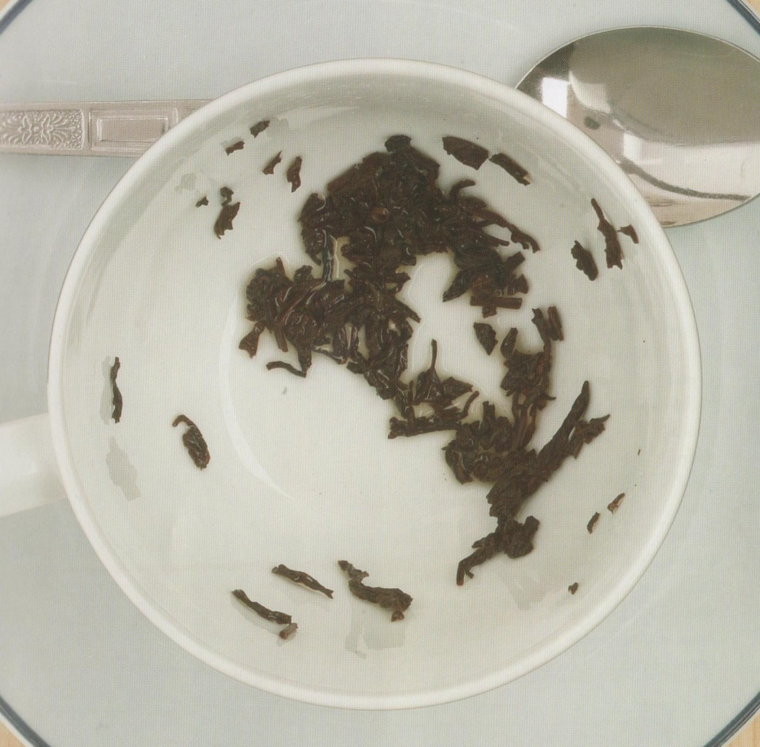

Рисунок 6.
Заключение

В ходе изучения литературных материалов, материалов сети интернет я узнала о истории возникновения и распространения чая в мире, об особенности сортов чая, о чайных традициях и церемониях разных стран, о том как правильно заваривать, собирать чай; От чего зависит качество чайного напитка, в чем особенности состава чая и действия его на организм человека, в каких условиях необходимо хранить чай.
Воздействие чая на здоровье человека очень велико. Ученые пришли к выводу, что качественные улуны ликвидируют тромбы, понижают уровень холестерина в крови. Во время респираторно-вирусных инфекций чай действует как потогонное средство. В чайных листьях содержится теобромин, обладающий мочегонным эффектом и стимулирующий работу почек. Чай обладает адсорбирующими свойствами, способствует накоплению витамина С, повышает защитные силы организма. Зеленые сорта чая выводят из организма радиоактивные вещества и соединения. Чайный напиток оказывает благотворное влияние на нервную систему человека, повышая стрессоустойчивость и работоспособность, воздействует мягко и безопасно. Он снимает головную боль, повышает творческую активность. Ксантины чая облегчают мышление, а танин, теофиллин и теобромин успокаивают и снимают возбуждение. Чай усиливает кровоснабжение мозга и обогащение тканей кислородом, повышает мозговую активность, поднимает настроение. По утрам этот распространенный напиток позволяет быстрее проснуться, легче переносить трудности на работе, иметь более активную жизненную позицию. Конечно, от качества чая напрямую зависит интенсивность его воздействия на организм человека.
В результате мной сделаны выводы:
Зелёный чай полезней чёрного! (повышает тонус; обеспечивает обмен веществ; повышает работоспособность; благодаря антиоксидантам выводятся свободные радикалы)
Чёрный чай тоже имеет свои преимущества.(устраняет вялость; улучшает деятельность органов чувств)
Любой чай! (уменьшает действие алкоголя и способствует отказу от его употребления, чай является питательным продуктом и утоляет голод, чай облегчает самочувствие во время жары, чай освежает и прогоняет сонливость, чай успокаивает, снимает стресс, чай способствует перевариванию жирной пищи, чай выводит из организма яды, чай снижает головные боли, чай продлевает жизнь)

Список используемой литературы

1. Хохлачев В.В. Все о чае. Год: 1987 Издательство: Агропромиздат Серия: Научно-популярная литература
2. Макс Фрай, Чайная книга, 2009, Издательство: «Амфора»
3. Похлебкин Вильям Васильевич, Чай, 2009 Издательство: Центрполиграф
4. Ким Уилсон, Чай с Джейн Остин Год издания: 2012, Издательство: «СЛОВО/SLOVO»
5. Джордж Оруэлл, Чашка отменного чая. Эссе, Книгомарафон 2016
6. Какудзо Окакура, Чайная церемония в Японии, Год издания: 2014, Издательство: «Центрполиграф»
7. Бронислав Виногродский, Путь чая Год издания: 2004, Издательство: «Гермитаж-Пресс»
8. http://slovari.yandex.ru
9. http://wikipedia.com
10. http://slovari.yandex.ru

Перечень приложений

1. Приложение 1: Идеальная чашка чая
2. Приложение 2: Сортовой чай
3. Приложение 3: Гадание на чайных листьях

.

Приложение 1

Идеальная чашка чая

Просто залить чайный пакетик водой не значит приготовить хороший чай, хотя мы чаще всего так и делаем. Но почему бы не потратить немного времени на то, чтобы приготовить идеальную чашку чая, используя несколько простых правил?
Выберите чай
Выберите чай по своему вкусу и подходящий к случаю.
Легкие чаи, как, например, сорта «Дарджилинг» и «Оолонг», подойдут к вечернему чаепитию. Зеленые чаи хорошо пить после и во время принятия пищи. А с утра отлично освежают и тонизируют крепкие черные чаи, например, «Ассам» или «Ирландский завтрак».
Вскипятите воду
Используйте холодную воду из-под крана, а лучше – профильтрованную, если вы живете в местности с жесткой водой. Заваривайте чай кипящей водой. Если вода перекипела или закипает повторно, она считается уже не свежей и не содержит кислорода, который необходим для приготовления действительно вкусного чая.
Заварочный чайник
Чтобы чай хорошо заварился, ему нужно определенное пространство, поэтому лучше пользоваться заварочным чайником, а не чашкой.
Прогрейте чайник
Согрейте заварочный чайник, ополоснув его горячей водой: пока чай заваривается, вода должна оставаться горячей как можно дольше; например, черный чай может хорошо завариться только в очень горячей воде.
Заварочный чайник необходимо регулярно промывать и ополаскивать горячей водой, так как чай, заваренный не в чистом чайнике, может иметь горьковатый привкус.
Добавляйте чай
Залейте чай кипящей водой. Необходимое количество заварки – одна чайная ложка на чашку, а если вам нравится крепкий чай, прибавьте еще одну «на чайник».
Но не забывайте, что листья различных сортов чая имеют разный вес и размер, так что экспериментируйте!
Дайте чаю настояться
Чай должен завариваться, или настаиваться, в течение 3-5 минут; чай в пакетиках заваривается быстрее.
Именно такое количество времени необходимо на высвобождение вкуса и аромата, более долгое заваривание может способствовать появлению неприятного привкуса и горечи.
Поле того, как чай настоялся, перелейте его в другой чайник, чтобы отделить листья. Однако это необязательно, как чай постепенно изменяет вкус и становится крепче.
Листовой чай или пакетики?
Пакетики используются для удобства и быстроты заваривания, а если вы хотите получить лучший вкус и аромат, заварите листовой чай, так как листья в заварочном чайнике имеют достаточно пространства для того, чтобы раскрыться, и чай заваривается правильно. Все элитные сорта продаются только в виде листового чая.
Зеленые, белые чаи и чай «Оолонг»
Зеленые чаи завариваются не так, как черные. Для них лучше подойдет не кипящая вода, а слегка остуженная. Некоторые производители рекомендуют температуру 80-90 градусов, то есть вода должна остыть после кипения около пяти минут. Также можно обдать чай холодной водой, прежде чем залить кипящей.
Зеленый чай можно заваривать несколько раз. Для первого раза достаточно одной минуты, в зависимости от самого чая. Некоторые сорта, например, японский зеленый чай, завариваются в первый раз всего лишь 20 секунд. Если заваривать чай слишком долго, он становится горьким.
Чай считается индийским национальным напитком. Слово «чай» в переводе с хинди и означает «чай». Чай – горячий напиток с молоком. Он продается повсюду, его подают дома, готовят к приходу гостей.
Чай обычно готовится на основе черного чая с добавлением молока и смеси пряностей и сахара, меда или сгущенного молока. В Индии в зависимости от региона в чай добавляют самые разнообразные специи, наиболее популярны корица, инжир, гвоздика и перец.
Вы можете также добавить кориандр, черный шоколад, корень лакрицы, ваниль и мускатный орех. Для приготовления чая отлично подходят сорта «ассам» или «кимун», с их крепким вкусом. Но менее крепкие сорта чая можно использовать для приготовления охлажденного чая, при условии, что в них добавлены пряности.
При приготовлении чая заварите сперва специи, добавив в них сахар, примерно в течение 6 минут. Затем, если вы хотите получить крепкий чай, добавьте в полученный настой листья черного чая. Добавьте молоко и доведите до кипения. Снимите с огня, добавьте чай и заваривайте 3-5 минут. Процедите и подавайте.
Приготовление чая
Существует два основных способа приготовления чая. Воспользуйтесь ими, изменив по своему вкусу и создайте свой собственный неповторимый напиток.
Второй способ приготовления чая
Вам понадобится:
- 2 целых гвоздики
- 1 стручок кардамона
- Полпакетика корицы
- 1,5 стакана воды
- 0,5 ч. л. Инжира
- Сушеный или свежий черный перец
- Полчашки молока
- 1 ст. л. Сахара
- 1 ст. л. Черного чая
Способ приготовления
- Смешайте гвоздику, кардомон и корицу
- Полученную смесь положите на сковороду, добавьте воду, инжир и перец и доведите до кипения
- Снимите с огня оставьте завариваться примерно 5 минут
- Добавьте молоко и сахар, вскипятите еще раз. Снимите с огня, добавьте чай, накройте и оставьте завариваться еще на 3 минуты
- Поцедите и подавайте.
Чайные принадлежности
Существует большой выбор чайников, фильтров и заварочных кружек, которые превращают заваривание листового чая в удобный и очень приятный процесс.
Фарфоровая посуда для сервировки чая
Когда чай был впервые завезен в Европу этот было так ново и странно, что запрещалось даже хранить его дома. Все чайные принадлежности также ввозились и считались столь же важными как и сам чай. В XVIII веке состоятельные женщины, собираясь в гости к соседям, брали с собой свои чайные чашки. Когда торговля чаем приобрела более крупные размеры, вырос спрос на чайные принадлежности: от сахарниц до щипцов для сахара, чайных ложек, чайников, круглых или чайных столиков, всего, что было связанно с чаепитием. Многие британские ремесленники стали опасаться потерять работу из – за большого количества импортной продукции. Они подали петицию, в конце XVIII века компания Лондон Джойнерз добилось того, сто за 4 года в страну было ввезено 6582 чайных столов.

Чайницы
Первые чайницы представляли собой фарфоровой коробочки, которые привозились из Китая. Они использовались для хранения развесного чая, из крышки часто использовались для определения меры. В дальнейшем чайницы стали изготавливаться в виде небольших шкатулок на замочке. Чай был таким дорогим, что только хозяйка дома имела доступ к нему и носила ключик от шкатулки на цепочке, повязанной вокруг талии.
Заварочный чайник
Первый заварочный чайник попал в Европу вместе с первые привезенным чаем. Сначала это были неглазированные чайники из красной керамики на подобии кувшинов, изготовленный китайскими ремесленниками. В основном они производились в провинциях Йиксинг и Янгсу – они до сих пор считаются центром производства заварочных чайников.
Затем стали заводить стеклянные чайники на подобии тех, какими пользовались представители суда китайской Империи. В то время никто в Британии не умел делать такой фарфор и такие красивые чайники, с их роскошным блеском и рисунками животных и птиц, и цветов. Если такой чайник разбивался, его не выбрасывали, а склеивали или приделывали металлический носик.
Большое значение имел внешний вид заварочного чайника. Даже первые неглазированные чайники из красной глины часто были довольно причудливой формы. Около 1760 года в Британии стали появляться заварочные чайники в форме цветной капусты, ананаса и груши. Дизайн заварочных чайников был очень разнообразен: от оригинального оформления Клариссы Клиф до современного дизайна и чайников с двумя носиками.
Сначала молоко или чай?
Первые китайские фарфоровые чашки часто лопались, когда в них наливали горячий или кипящий чай. Чтобы предотвратить это, многие люди наливали в чашку сначала молоко – это возможно и привело к употреблению чая с молоком. Но в 1800 году проблема была решена другим способом. Британские мастера смогли создать прочный тонкий фарфор, в состав которого входили кости скота; они называли его «китайской костью.

Приложение 2
Сортовой чай

Сегодня в Европе и Северной Америке черный чай наиболее популярен. Основная масса черного чая прибывает из Индии, Шри-Ланки, Кении и Индонезии.
При переработки черный чай проходит стадию ферментации перед сушкой, вследствие чего он окисляется, приобретая глубокий медный цвет и специфический богатый вкус.
Существует огромное многообразие сортов черного чая. Редкий китайский черный чай, например «Русский караван» и «Принц Уэльский», считается наиболее мягким.
Черный чай из Индии включает в себя множество видов, от крупнолистового изысканного «Дарджилинга» до мелколистового, насыщенного, с привкусом солода, чая из долины Ассама. Чаи из Кении, Африки и Шри-Ланки известны своим ярким медным цветом.
«Английский завтрак»
Происхождение
Смесь чая из Индии, Шри-Ланки и Восточной Африки.
Характеристика
- Богатый, насыщенный вкус.
- Яркий медный цвет.
- Идеально подходит к завтраку.
- Хорошо сочетается с молоком или лимоном.
Он создает атмосферу хорошего начала дня и оживляет утренний прием пищи. По сути, это смесь мелколистового чая из Ассама и Шри-Ланки, а также китайского кимуна. Сегодня в состав многих смесей для завтрака входят также сорта из Восточной Африки, которые придают смеси характерный яркий медный оттенок.
По сути, чайная смесь «Английский завтрак» имеет скорее шотландское, чем английское, происхождение. Эту смесь впервые изготовил шотландский торговец чаем из Эдинбурга Драйсдейл в конце XIX века, и продавал просто как чай, подходящий к завтраку. Этот напиток очень нравился королеве Виктории, большой любительнице чая, которая часто проводила время на королевской плантации в своей шотландской резиденции Балморал. Вскоре новый напиток из Шотландии уже продавался в Лондоне, где его название было заменено на «English Breakfast Tea».
«Русский караван»
Происхождение
Смесь разных сортов черного чая из Китая.
Характеристика
- Насыщенный аромат
- Цвет: коричневый с красноватым оттенком.
- Хорошо сочетается с молоком.
Первый вариант – «кирпичный чай», изготовленный из спрессованного порошка листьев низкого качества, который доставлялся в Россию морем из Китая. Второй вариант – это высококачественный черный листовой чай. Из-за риска испортиться во время морского плавания этот чай перевозился по суше через Монголию, по одному из самых долгих и трудных торговых путей. Путешествие на расстояние 18000 км с караваном занимало 16 месяцев. Однако запасы чая были ограничены и торговцы делали смеси из всего, что было под рукой, чтобы получить высококачественный напиток с насыщенным ароматом, которого требовала русская аристократия.
С открытием железной дороги через Сибирь караванные перевозки прекратились, зато осталась привязанность русских людей к ароматному напитку.
«Эрл Грей»
Происхождение
Смесь разных сортов черного чая из Китая с добавлением масла бергамота.
Характеристика
- Мягкий, некрепкий дымчатый чай с ароматом цитрусовых.
- Цвет: золотистый.
- Освежающий напиток для любого времени дня.
- Можно добавить немного молока или лимон.
В состав смеси входит до сих пор держащийся в секрете набор сортов черного чая, а также «дымчатый» чай, «Лапсанг Сушонг», и масло бергамота, придающее напитку цитрусовый аромат.
Оригинальный рецепт «Эрл Грей» до сих пор хранится компанией «Robert Jackson & Co». Сегодня изготовители производят собственные версии этого чая, различающиеся между собой. Например, «Лапсанг Сушонг», «дымчатый» серый чай, входит в состав большинства смесей, но он отсутствует в смеси «Twinning».
«Дарджилинг»
Происхождение
Предгорье Гималаев на северо-востоке Индии.
Характеристика
- Мягкий мускатный вкус.
- Светло-золотистый цвет.
- Традиционно считается подходящим для вечернего чаепития.
- Можно добавить немного молока.
Большинство плантаций, где выращивается этот чай, расположено на крутых горных склонах на высоте 2113 м над уровнем моря. Именно это сочетание высоты, почвы и климата и придает сорту «Дарджилинг» его уникальный букет.
Мелколистовой чай собирается вручную, и в процессе его переработки отсутствует стадия ломки, измельчения и скручивания. Начало сезона сбора приходится на март, а заканчивается он в октябре. Сбор второго цветения происходит в мае-июне. Именно этот чай считается самым лучшим благодаря особой изысканности букета.
При приготовлении этого чая очень важно соблюдать время заваривания и не настаивать его слишком долго.
Кимун
Происхождение
Провинция Аньхой, на востоке Китая.
Характеристика
- Мягкий чай с терпким ароматом черного шоколада.
- Насыщенный темно-красный цвет бургундского вина.
Кимун был изготовлен впервые в 1875 году, предположительно, для того, чтобы составить конкуренцию черному чаю из Индии и Шри-Ланки. Своим характерным букетом и свойствам этот чай обязан горному климату с большим количеством осадков и тумана. Собирают его с марта по июль, в основном – классическим китайским черным чаем, хотя «кимун» - общее название, которое использовали первые торговцы. В самом Китае кимун считается красным чаем. Этот сорт с сильно скрученным листом часто используется в приготовлении смесей «Принц Уэльский».
«Лапсанг Сушонг»
Происхождение
Произрастает в Китае, а именно на севере Провинции Фуджан.
Характеристика
- Нежный, слегка поджарый вкус и аромат.
- Прозрачный, с красноватым оттенком.
- Подается в чистом виде или молоком.
Согласно легенде, первый чай этого сорта был приготовлен случайно. Солдаты, занявшие одну из фабрик по производству чая, приостановили процесс сушки чайных листьев. После того, как солдаты покинули фабрику, рабочие, которые должны были выводить товар на рынок в срок, обжарили листья, чтобы ускорить процесс сушки. Сегодня при приготовлении этого сорта чая чайные листья высушиваются над огнем, разведенным из сосновых веток или ветвей кипариса. Затем чай нагревается и скручивается, его оставляют в бочках для ферментации. Затем листья вновь обжаривают и скручивают, процесс повторяют и вешают доходить в дыму. Этот сложный процесс приготовления делает чай «Лапсанг Сушонг» одним из уникальных среди крупнолистовых.
Яннан
Происхождение
Провинция Яннан, юго-запад Китая.
Характеристика
- Солодовой, острый аромат.
- Напиток насыщенного золотого цвета.
- Подается время от времени.
- Употребляется в чистом виде или с добавлением молока.
Чайные кусты провинции Яннан славятся своими крупными листья и плотными побегами. Этот чай считается крупнолистовым, из него производят вкусные чаи. Для других регионов Китая более характерны чайные деревья с тонкими длинными листьями.
В провинции Яннан природа создала идеальные условия для выращивания чая: горные почвы, повышенная влажность и субтропический климат. В провинции до сих пор встречаются «дикие» чайные деревья, самое старое из них насчитывает более 1000 лет.
Assam
Происхождение
Чай выращивается на затопленных равнинах долины Ассам на северо-востоке Индии.
Характеристика
- Напиток с богатым, насыщенным терпким ароматом.
- Насыщенного янтарного цвета.
- Традиционно подается к завтраку.
- Можно добавить небольшое количество молока.
Благодаря живой почве, дождям и влажности, которые создают идеальные условия для выращивания чая в Индии. Листья чая, выращенного в Ассаме, часто используются при приготовлении смешанного чая, что придает ему необычный аромат. Этот чай выращивается в основном в период с августа по середину октября, в сезон дождей, поэтому его часто называют «чаем, выросшим под дождем». Чайные плантации засажены большими деревьями, часто перерастающими в крупные кусты. Самым лучшим считается чай, посаженый после второго прилива, тогда его листья приобретают особый серебристый оттенок и нежный вкус, который отличает их о других сортов чая. Чай собирают в период с конца марта по декабрь.
Зеленый чай
Сегодня существует множество сортов зеленого чая, который по своим вкусовым свойствам превосходит черный чай. Древнейшими сортами, насчитывающими более 5000 лет, считаются Китайский чай и «Зеленый порох». На Востоке, в Китае и Индии, предпочитают зеленый чай.
В отличие от черного чая, зеленый чай в процессе сборки не подвергается сушки или ферментации. Напротив, после того, как чай собран, листья выпариваются (и то не всегда), что приводит к их скручиванию. Затем листья зеленого чая обжаривают до хруста. Процесс приготовления зеленого чая занимает намного меньше времени, чем приготовление других видов чая. Зеленый чай считается наиболее полезным для здоровья, существует мнение, что употребление зеленого чая снижает риск возникновения сердечно-сосудистых заболеваний, а так же рака и слабоумия.
Существует как минимум 1000 сортов зеленого чая и способов его приготовления. Часто китайские фермеры выращивают определеннй вид чая и пользуются собственными рецептами при его приготовлении.
Зеленый чая можно заваривать не один раз.
«Ланг Чинг»
Происхождение
Провинция Цхейянг, Китай.
Характеристика
- Напиток с освежающим ароматом, слегка сладковатого вкуса.
- Желтовато-зеленый цвет.
- Чай освежает, поэтому подается в основном в жаркую погоду.
- Употребляется без молока
Чай производится из почек чайного дерева, в каждом фунте содержится около 25000 почек, собранных в ручную. Чай не сворачивают, но важно, как можно скорее после сборки обжарить его в открытой печи.
Провинция Цхейянг славится своим зеленым чаем, но и в других провинциях Китая производят зеленый чай на экспорт, например чай «Король обезьян» из провинции Аньхой, где так же производится черный чай «Кимун».
Лучшие сорта китайского чая сворачиваются вручную, их просто невозможно готовить по-другому. Чай «Чан Ми», производимый в Аньхое, требует особых условий производства: листья сворачиваются вручную для придания определенной формы и подвергаются воздействию нужной температуры для более долгого хранения.
«Зеленый порох»
Происхождение
Провинция Цхейянг, Китай.
Характеристика
- Ароматный напиток с долгоиграющим вкусом.
- Насыщенный зеленый чай.
- Можно употреблять во время еды.
В XVII веке торговцы чаем стали продавать этот чай благодаря его необычной форме – листья скручены в шарики. Этот чай называли «жемчужным».
«Зеленый порох» - листовой чай, при производстве которого листья обжариваются и тщательно сворачиваются вручную. В процессе обжарки чайные листья высыхают и ферментируются. Затем листья сворачивают и охлаждают. В итоге каждый лист превращается в маленький зеленый шарик. Каждый чай отличается особым вкусом и ароматом.
Сенча
Происхождение
Япония
Характеристика
- Напиток с травяным ароматом, сладкий.
- Бледно-желтый цвет.
- Освежающий чай, подается вместе с едой.
При заваривании темно-зеленых, плоских, похожих на иглу листьев, получается нежный чай бледно-желтого цвета. Название чая – (Сенча) – произошло от способа его производства и означает «жаренный чай». Сегодня в процессе производства этого чая чайные листья обдают горячим воздухом, а затем обжариваются. Не смотря на то, что Япония является одной из старейших чайных империй, она производит на экспорт лишь малую толику от общего производства чая, поэтому найти «Сенчу» довольно сложно. Наиболее качественными считается чай «син-ча», произведенный из ранних сортов чая, собираемых в конце мая.
Чаи сорта «Оолонг»
Чаи сорта «Оолонг» считаются полузелеными. Обладают цветочным или персиковым запахом, в них не нужно добавлять ни молоко, ни сахар, ни лимон.
Листья чая в процессе производства ферментируются лишь частично. Кончики листьев перед обжаркой на древесном угле слегка мнутся руками и приобретают красноватый оттенок.
Чаи сорта «Оолонг» производятся в Тайване и Китае. В Тайване этот сорт чая носит название «Формоза Оолонг», в процессе производства чайные листья подвергаются процессу ферментации чуть дольше, чем в Китае. Китайские чаи сорта «Оолонг» намного полезнее тайваньских чаев. Лучшие китайские чаи этого сорта выращиваются в провинциях Фуйян и Гуангдонг. Чаи сорта «Оолонг» различны по цветовой гамме – от темно-красного до бледно-вишневого. Например, чай «Ше Цхонг», сорта «Оолонг», чай крепкий, с насыщенным цветом, а чай «Шу ксиан» - легкий чай с нежным вкусом.
Лучшие чаи сорта «Оолонг»
Лучшие чаи сорта «Оолонг», как и многие китайские зеленые чаи, производятся на частных хозяйствах. Этот чай довольно дорогой, с коротким сроком хранения, поэтому практически не экспортируется. Многие из них относятся к чаям из «священного сада», которые во времена Империи производились только для Императора и судей, их и сегодня доволько сложно достать.
Ти Квон Йин
Происхождение
Провинция Фуйян, Китай.
Характеристика
- Напиток с нежным, но четким ароматом.
- Бледно-желтый цвет.
- Подается как во время еды, так и как самостоятельный напиток.
- Употребляется без добавления молока или сахара. Англичане часто смешивают его с черным чаем, получая необычный вкус.
Его крупные, темные листья сворачивают вручную вдоль, во время заваривания они раскручиваются.
Согласно легенде, богиня милосердия явилась во сне одному из фермеров провинции Фуйян. Она рассказала ему о сокровищах, спрятанных позади построенного в её честь храма. Когда фермер пошел искать эти сокровища, он нашел несколько чайных кустов. Из чайных листьев получился ароматный чай, названный в честь богини.
Пучонг
Происхождение
Тайвать и провинция Фуйян, Китай.
Характеристика
- Напиток с четким, свежим, почти всегда сладким вкусом.
- Золотистый цвет.
- Употребляется в чистом виде, без добавления молока или сахара.
Первоначально чайные листы заворачивались в бумагу в процессе ферментации. Сейчас сушатся на солнце примерно час, а затем убираются в затемненное место. Прежде чем обжарить и свернуть листья, их слегка ферментируют. Родиной Пучонга считается Пинлин – регион, поблизости от Тайпеня, в Тайване. В 1850-х гг переселенцы из Фуйяна в Китае переняли технику производства чаев сорта «Оолонг». Чай «Пучонг», произведенный в Тайване, на сегодняшний день считается самым качественным чаем сорта «Оолонг», хотя он производится и в Китае тоже.
Китайский белый чай.
Белый чай считается самым редким. Секрет белого чая заключается в особенностях сборки чайных листьев.
Традиционно белый чай собирают в первую неделю весны, иногда даже раньше, когда почки только собираются распуститься. Чайные листья не ферментируются и не жарятся, но сушатся. На производство белого чая собирается очень малая часть почек. Родина белого чая – провинция Фуйян в Китае. Фуйян до сих пор считается центром производства белого чая, хотя он производится и на Шри-Ланке.
Так как белый чай при производстве подвергается наименьшей обработке, в нем содержится больше антиоксидантов, чем в других видах чая. Антиоксиданты способствуют понижению уровня холестерина в крови и уменьшают риск развития сердечных заболеваний. Многие западные косметические предприятия используют белый чай в производстве продукции по уходу за кожей. Белый чай обязан своим названием тонкому пучку, который покрывает молодые чайные листья и придает им серебристый цвет.
«Белый Пекео»
Происхождение
Провинция Фуйян, Китай.
Характеристика
- Напиток с приятным слегка сладким вкусом.
- Бледного цвета, почти прозрачный.
Листья не скручиваются и не ферментируются, они высушиваются под воздействием солнечных лучей и тени. «Пекео» - слово в китайском языке, которое используется для обозначения чая. Оно обозначает ворсинки или цветение, названия «Белый Пекео» произошло благодаря внешнему виду листьев.
«Серебряная игла»
Происхождение
Провинция Фуйян, Китай.
Характеристика
- Четкий, чистый вкус.
- Свежий медовый аромат.
- Бледно-желтый цвет.
- Употребляется без добавления молока и сахара.
Чай производится из почек чайного дерева, собранных в первые недели весны, до цветения, когда листья еще покрыты росой. Плотным блестящим почкам придается форма иглы, а затем они высушиваются.
Этот чай изготавливается вручную, к нему предъявляют самые высокие требования. Например, почки для приготовления чая нельзя собирать во время дождя, а поврежденные или слишком «старые» почки в производстве этого чая не применяются.
Травяные чаи и отвары
Изначально чай использовался как и травяной отвар, в лекарственных целях. Он считался одним из видов трав, которые способствуют лечению болезней восстанавливают крепость тела и духа.
Сегодня очень популярны травяные чаи и отвары, изготовленные из цветов, корней, листьев, ягод и семян различных растений. Хотя многие травяные чаи и не могут считаться чаем в точном смысле этого слова, так как не содержат в своем составе листьев чайного дерева Camelia Sinensis, но они так же легко готовятся и доставляют не меньшее наслаждение. Многие травяные чаи полезны для здоровья, большинство из них не содержит кофеина. Наиболее популярны отвары ромашки и мяты, и крапивы; из них получаются отличные охлаждающие чаи, например «Ройбуш» из Южной Африки. Так же применяются фрукты и пряные чаи. Такие чаи, например с яблоком или черной смородиной, часто содержат кусочки фруктов или ароматизированы фруктовым соком. В другие фруктовые чаи часто добавляют пряности, например корицу или мускатный орех. Чисто фруктовые чаи не содержат обычного чая, они изготавливаются из фруктов или трав, обычно с добавлением лепестков роз и гибискуса.
«Ройбуш»
Свойства
Не содержит кофеина, мягко успокаивает.
Характеристика
- Вкус – от фруктового до сладковатого.
- Цвет – от насыщенного красного до оранжевого.
- Необычный аромат.
Он считается полезной, вкусной и ароматной заменой традиционного чая. Этот чай богат калием и натрием, в нем содержится железо , кальций, медь, цинк, магний, фтор и марганец. Ройбуш – изначально дикорастущее растение на востоке Южной Африки, стал использоваться для приготовления чая в XX веке. Деревья срубают и отбивают молотками, затем оставляют высыхать как чайные листья. В настоящее время ройбуш выращивается на плантациях. Растения – однолетние. Весной происходит посев семенами, урожай собирается лишь через 18 месяцев. Растения срезают, связывают в свертке, сворачивают и ферментируют, благодаря чему в последствие получается напиток характерного насыщенного красного цвета.
«Пуэр»
Происхождение
Крупнолистовой черный чай из Пуэра, провинции Йуннан в Китае. Считается напитком, полезным для здоровья, улучшает пищеварение.
Характеристика
- Необычный землистый вкус.
- Прелый запах.
- Употребляется после обильной еды.
Чай «Пуэр» производят в различных формах – как в виде развесного, так и в виде фасованного в пакетике чая. Такая форма чая стала довольно популярна в некоторых регионах Китая и Тибета, одно время он даже использовался как валюта.
В отличие от других сортов чая, ценность чая «Пуэр» увеличивается со временем. Чай десятилетней выдержки считается молодым. В это время он обладает запахом присуще зеленому чаю. Чем старше чай, тем изысканнее его аромат, который сохраняется даже через сорок лет. В Китае чай «Пуэр» употребляется в медицинских целях. Так, он улучшает пищеварение. В нем содержатся антиоксиданты, как и в зеленом чае, которые снижают уровень холестерина в крови.
Чай из ромашки
Свойства
Ромашке приписывается успокаивающее действие, чай оказывает противовоспалительное действие на желудочно-кишечный тракт. Применяется для расслабления.
Характеристика
- Яркий прозрачный золотистый цвет.
- Мягкий аромат, яблочный вкус.
В средневековой Германии ромашка использовалась для борьбы с несварением желудка.
В античном Египте цветы ромашки использовались для лечения малярии.
Существует 3 вида ромашек, но по-настоящему ароматный чай можно приготовить только из римской и германкой ромашек.
Чаи на основе ромашки можно приобрести во многих магазинах, но можно и приготовить самостоятельно. Ромашка – растение многолетнее, поэтому достаточно посеить ее один раз и этого хватит на несколько лет. Семена ромашки необходимо поместить в хорошо увлажненную почву, на солнечное место. Сажают ромашку весной. Собирать и сушить цветы ромашки необходимо в разгар цветения.
Мятный чай
Свойства
Мята, особенно перечная, обладает освежающими, успокаивающими свойствами, улучшает пищеварение.
Характеристика
- Сильный аромат.
Однако есть и другой вид мятного чая – марокканский, который подается в небольших стаканчиках с большим количеством сахара. Мятный чай, приготовленный по марокканскому рецепту на основе зеленого чая, считается прекрасным освежающим напитком. Чтобы приготовить такой чай, возьмите зеленый чай из расчета 1ч.л. на чашку, по 2ч.л. сахара на порцию и пучок свежей мяты. Заварите все вместе в чайнике. Не используйте при заваривании слишком горячую воду ( около 90) и не заваривайте слишком долго, иначе, как и все зеленые чаи, напиток будет горчить. Если мяты не достаточно, можно использовать базилик или майоран.
Фруктовый чай
Свойства
Большинство фруктовых чаев содержит большое количество витамина С.
Характеристика
- Насыщенный фруктовый аромат, сладковатый вкус.
- Часто готовятся на основе цветов гибискуса и плодов шиповника.
Чай из плодов шиповника – фруктовый отвар из плодов шиповника и гибискуса. Для напитка характерен сладковато-кисловатый вкус, чай из плодов шиповника богат витамином С. Не содержит кофеина. Плоды шиповника и гибискус часто используют как основу для приготовления фруктовых чаев. Для приготовления фруктового отвара можно использовать самые различные ингредиенты: от апельсина и имбиря до малины.
Охлажденный чай
Около 80 % чая в Америке составляют охлажденный чай. Их употребление стало особенно популярным в 1904 г., в период засухи.
Владелец плантаций Ричард Блечинден ожидал приезда гостей и торговцев, чтобы представить им 3 образца чая, выращиваемого на его плантациях. Из-за сильной жары гости не проявляли большого интереса к чаю, тогда он решил подать им чай, разлитый в стаканы со льдом.
Ингредиенты
Для приготовления охлаждённого чая лучше всего воспользоваться цейлонским или китайским кимуном. Приготовьте несколько больше чая, чем обычно. Примерно в 2 раза, ориентируетесь на свой вкус. Для охлаждения можно приготовить и фруктовый или мятный чай.
Приготовление охлажденного чая
Вам понадобится:
- Кимун или цейлонский черный чай;
- Высокие стаканы;
- Кувшин;
- Лед;
- Лимон или мята.
Способ приготовления
Заварите чай примерно в течение 3-5 минут, приготовьте половину обычного объема чая. Наполните две трети кувшина льдом, льда возьмите примерно в 2 раза больше, чем чая.
После того, как чай заварится, при необходимости процедив через сито. Наливая чай в кувшин, старайтесь лить в середину льда, моментальное охлаждение способствует сохранению вкусовых качеств чая и препятствует потемнению чая, в случае, если охлаждается черный чай.

Подавайте с мятой или лимоном. Приготовьте зеленый чай таким же способом. Но следите, чтобы чай не заваривался слишком долго, зеленый чай имеет свойство горчить при долгом заваривании.

Приготовьте больше чая
Чай можно приготовить различными способами, вот несколько простых рецептов необычного чая.
Чай «Фруктовый сад»
Освежающий яблочный чай
Вам понадобятся:
- 1 часть чая «Дарджилинг»
- 1 часть яблочного сока
- 1 яблоко

Способ приготовления
Заварите чай в течение 3-5 минут, процедите. Добавьте сок, подогрейте, но не кипятите.
Подавайте, разлив по чашкам, в горячем виде с кусочками яблока.
Летний чай
Отлично подходит для жаркого дня в саду.
Вам понадобятся:
- 1,5 стакана воды
- 5 ч. л. Чая «Ассам»
- 57 г сахара
- 1 стакан апельсинового сока
- 57 г клубники
Способ приготовления
Вскипятите воду и залейте ею чай. Заварите 3-5 минут, поцедите. Добавьте сахар и апельсиновый сок и поставьте в холодильник охлаждаться.
Подавайте в высоких стаканах со льдом, лимоном и клубникой. По желанию добавьте бренди или ром.
Чай «Королевский»
Вам понадобятся:
- 1 ч. л. лимонного сока
- 2 ч.л. ангостуры
- 0,5 ч.л. коричневого сахара
- Коньяк
- 1 стакан холодного крепкого чая
Способ приготовления
На дне высокого стакана смешайте лимон, сахар, коньяк и ангостуру.
Подача
Подавайте, положив в стакан лед и залив чаем. Украсьте дольками лимона и листьями мяты.
Чай «Сумерки»
Вам понадобятся:
- 1 стакан хорошего черного чая
- Немного виски
- 3 ч.л. меда
- Сливки
Способ приготовления
Смешайте и подогрейте чай, виски и мед, но не кипятите.
Подача
Подайте в стаканах, сверху полейте сливками.

Приложение 3
Гадание на чайных листьях

Некоторые люди верят, что то, как упали листья чая в стакан, может повлиять на их будущее.Заварите листовой чай и разлейте его по чашкам, не процеживая, чтобы вместе с чаем в чашку попадали и листья. Выпейте чай, оставив немного на дне чашки. Потрясите чашку три раза по часовой стрелке и три раза против часовой стрелки. Слейте жидкость и поставьте чашку перед собой. Теперь можете смотреть рисунок.
Читайте рисунки по часовой стрелке. Первая половина чашки обозначает семью, вторая половина – то, что вне семьи. На следующей странице вы найдете толкование некоторых символов.
Трактуем знаки чайных листьев
Якорь – проблема будет решена
Яблоко – хорошее здоровье и счастье
Стрела (вверх) – удача
Стрела (вниз) – неудача
Топор – избавление от проблем
Птица – удача улыбнется вам
Кость – будьте осторожны
Мост – время путешествий и перемен
Замок – ждите наследство
Курица – нужно что-то менять
Облако – проблемы
Орел – мужество
Яйцо – успех близок
Лицо – к переменам
Огонь – вы что-то испортите по глупости
Шляпа – к гостю
Сердце – любовь
Ключ – секрет
Озеро – покой
Петля – вы совершите импульсивный поступок
Обезьяна – вам нужно остановиться и подумать
Пальма – больше творчества
Морской конек – вам необходимо побаловать себя
Акула – проблемы
Рой пчел – к скорой встрече
Меч, шпага – действуй быстрее
Башня – события примут неожиданный поворот
Треугольник – ребенок
Ваза – ваш друг нуждается в совете или поддержке
Вулкан – вы о чем-то много думаете
Паутина – знамение
Колесо – знак прогресса
Ветряная мельница – ваш риск будет оправдан
Крылья – интересная новость
Яхта – денежный вопрос разрешится

